Chương 3. Quản lý các file khi thiết kế
3.1. Cấu trúc thư mục dự án
Các dự án khi thiết kế cần phải được lưu trữ, đặt tên gợi nhớ để dễ dàng quản lý, tham khảo về sau. Việc hình thành cây thư mục để quản lý các dự án là cần thiết. Trong tài liệu này đưa ra kiến nghị cây thư mục của toàn bộ các dự án như sau:
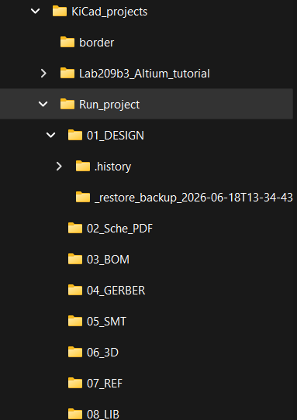
Hình 3.1. Cấu trúc thư mục dự án.
- Folder KiCad_projects: là thư mục gốc, chứa toàn bộ project.
- Mỗi Project con được lưu trong 1 folder để dễ dàng quản lý và chỉnh sửa.
- Trong mỗi folder project các folder nhỏ của dự án gồm:
- 01_DESIGN: Chứa toàn bộ các tệp tin nguồn của KiCad như .kicad_pro (tệp dự án), .kicad_sch (sơ đồ nguyên lý), và .kicad_pcb (mạch in). Ngoài ra trong quá trình làm việc,sẽ tự xuất hiện thêm các folder con: History chứa lịch sử làm việc.
- 02_Sche_PDF: Chứa bản xuất sơ đồ nguyên lý định dạng PDF để xem nhanh mà không cần mở phần mềm.
- 03_BOM: Chứa danh sách linh kiện xuất ra dưới dạng .csv hoặc .xlsx.
- 04_GERBER: Chứa các tệp Gerber và tệp khoan (.drl) phục vụ sản xuất bo mạch.
- 05_SMT: Chứa file tọa độ linh kiện (Pick and Place) phục vụ cho việc gia công hàn linh kiện tự động.
- 06_3D: Chứa các tệp mô phỏng 3D hoặc tệp STEP của bo mạch phục vụ thiết kế vỏ cơ khí.
- 07_REF: Chứa tài liệu tham khảo, datasheet của các linh kiện đặc biệt trong mạch.
- 08_LIB: Chứa các thư viện linh kiện tự tạo (Symbol, Footprint, Model 3D) dùng riêng cho dự án.
3.2. Ý nghĩa các loại tệp tin chính trong KiCad
- .kicad_pro: Tệp quản lý dự án, chứa các thiết lập chung và đường dẫn thư viện.
- .kicad_sch: Chứa toàn bộ thông tin về linh kiện và kết nối điện học trong sơ đồ nguyên lý.
- .kicad_pcb: Chứa dữ liệu về bố trí linh kiện, đường mạch và các lớp vật lý của bo mạch.
- sym-lib-table và fp-lib-table: Các bảng quản lý danh sách thư viện symbol và footprint đang được sử dụng trong dự án.
- .pretty: Đây thực chất là một thư mục đóng vai trò là một thư viện footprint.
- .kicad_mod: Đây là tệp tin chứa dữ liệu của một footprint đơn lẻ. Các tệp này luôn nằm bên trong thư mục .pretty.
- .kicad_sym: Tệp thư viện ký hiệu sơ đồ nguyên lý. Đây thường là một tệp đơn lẻ chứa định nghĩa của nhiều symbol.
- .kicad_wks: Tệp tin định nghĩa khung bản vẽ và bảng tên (Page layout) cho cả Schematic và PCB.
- .kicad_dru: Tệp chứa các quy tắc thiết kế tùy chỉnh (custom design rules) dành riêng cho một bo mạch cụ thể.
- .kicad_prl: Lưu trữ các thiết lập hiển thị cục bộ của người dùng (như bật/tắt lớp, bộ lọc lựa chọn) để KiCad ghi nhớ trạng thái làm việc cuối cùng.

